本文档适用于多台V33进行Mesh自组网的场景
适用型号：V33 问题分类：功能设置
参考拓扑图如下：
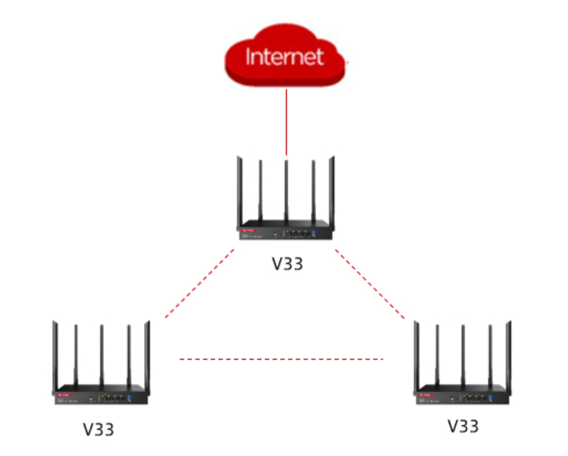
设置方法：
步骤1：
准备两台（以上）V33设备，将所有新增子节点放在已作为路由器使用的主节点附近（1米内）并通电，待新增子节点的SYS指示灯闪烁时，系统启动完成。
步骤2：
主节点与新增子节点将自动免布线组网，等待约2~3分钟，当新增子节点Wi-Fi指示灯快闪时，开始寻找另一个节点组网，待新增子节点的Wi-Fi指示灯长亮时，免布线组网成功。
注意：
新增子节点与其他节点（其他节点可以作为路由器使用的主节点，也可以是组网中的其他新增子节点）间不要超过两堵墙；
远离微波炉、电磁炉、电冰箱；
距离地面较高且周围遮挡物较少
验收方式：
•有线设备上网：电脑等有线设备通过网线连接到任一节点的LAN口上网；
•无线设备上网：手机等无线设备连接任一节点的Wi-Fi(所有新增子节点的Wi-Fi名称、Wi-Fi密码与主节点相同)上网。

